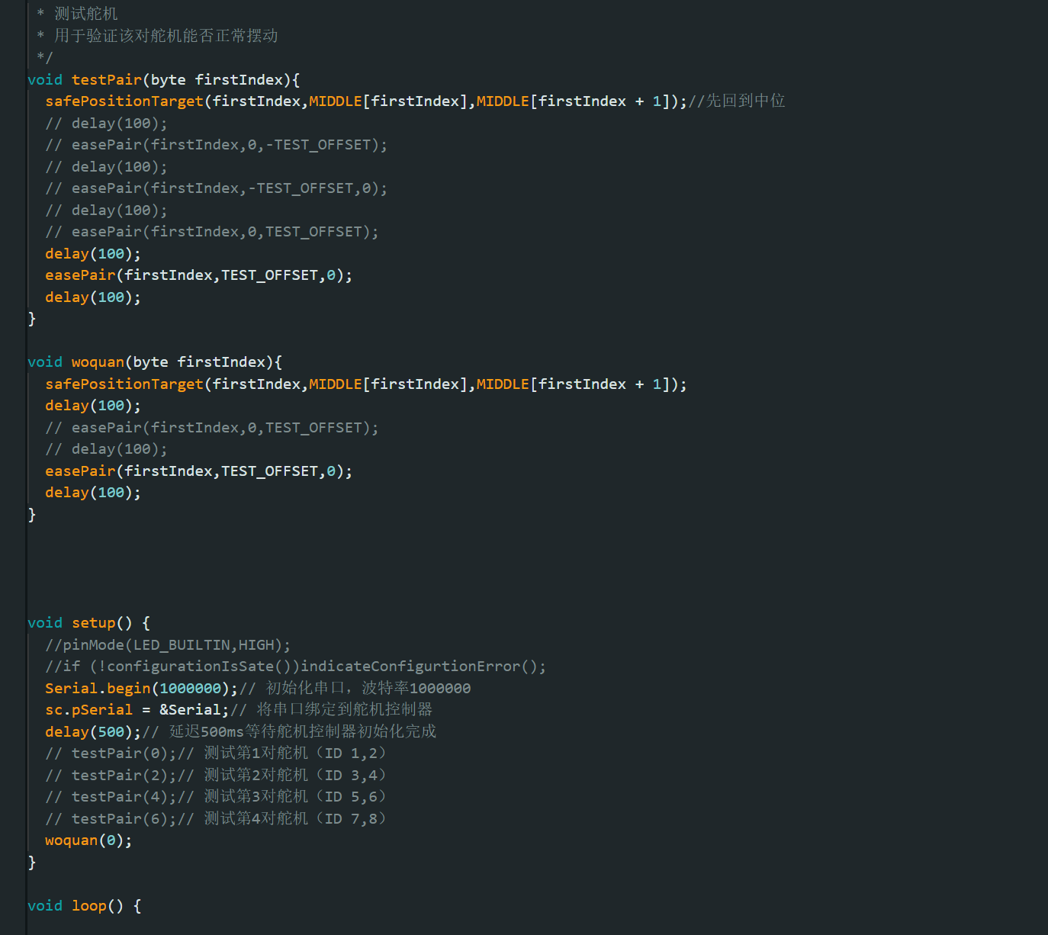
尝试让手指握拳
手指收了之后会重新张开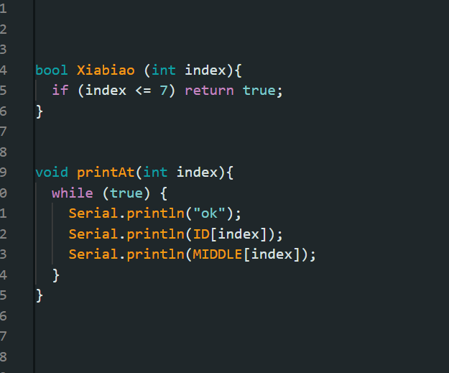
串口打印下标

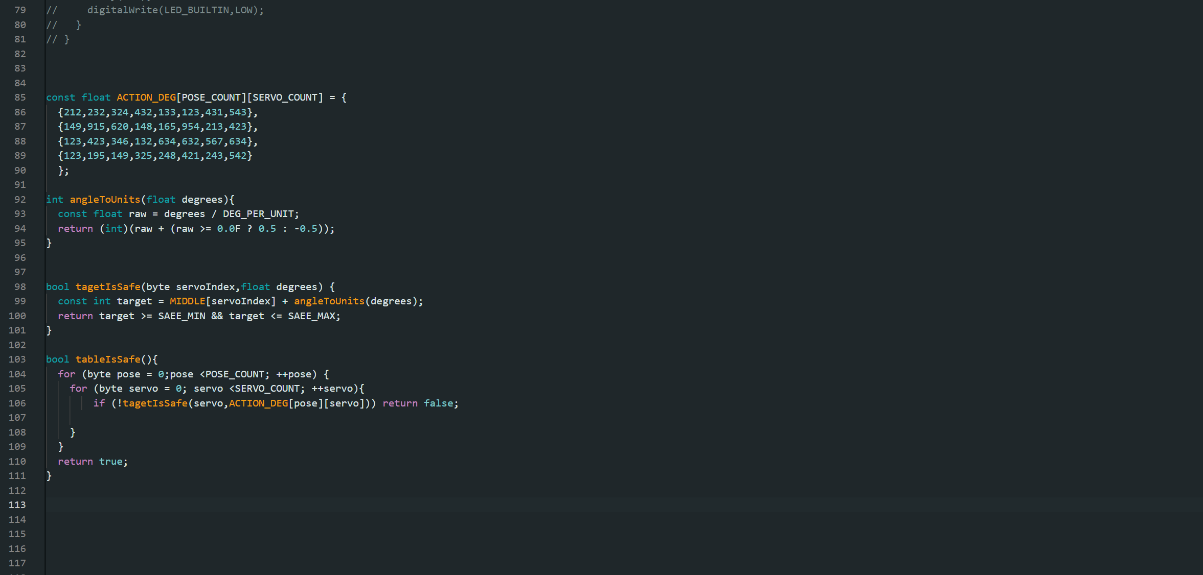注意数组后面为逗号，注意字母不要打错，加引号
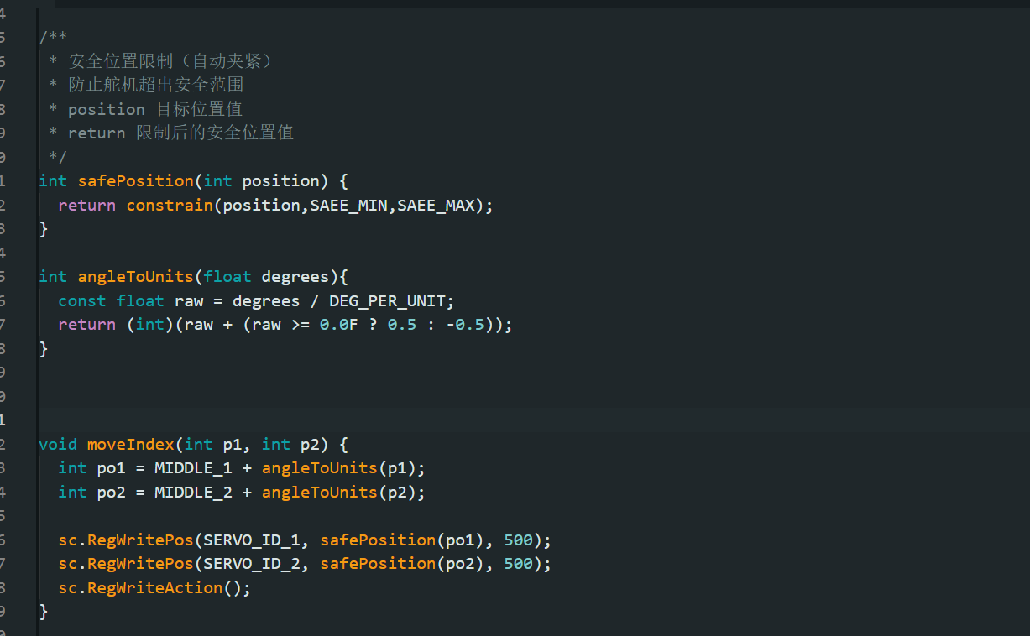
使用角度调试食指
还是有点费脑子的，耗费了我亿点点脑细胞，不过运用了第一天的知识，自己还是写完了
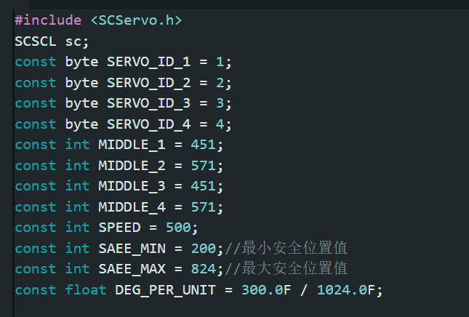
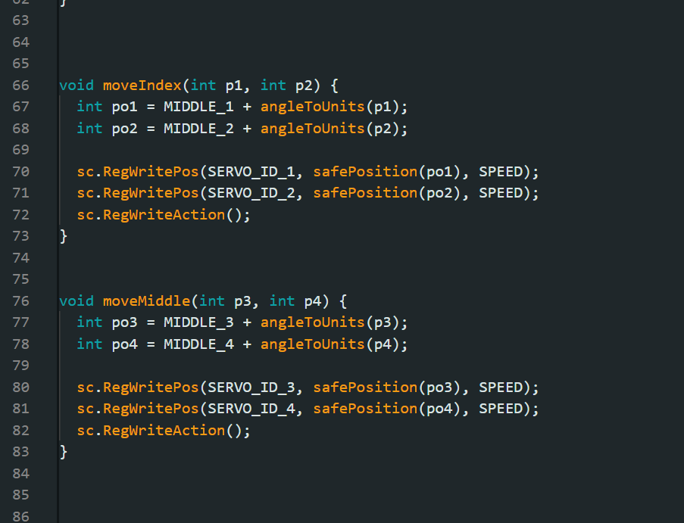
加了中指
要注意变量名和连线，没啥出错
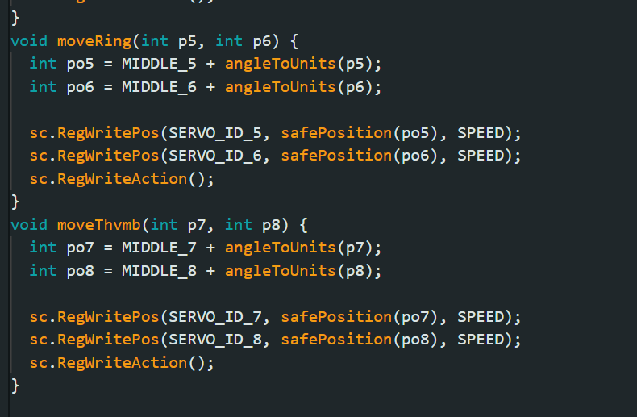
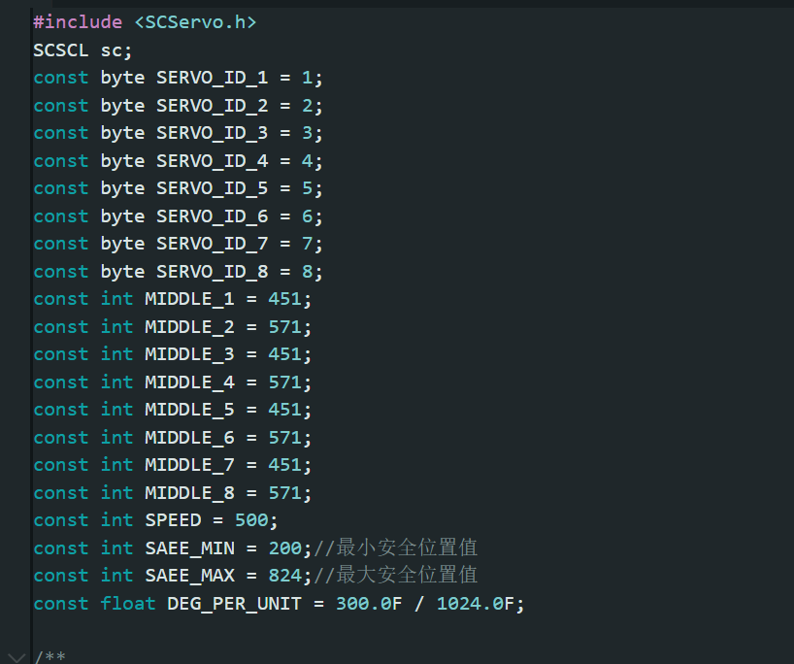
增加了无名指和大拇指
加了食指之后就简单了，没什么报错，其实都大致相同。
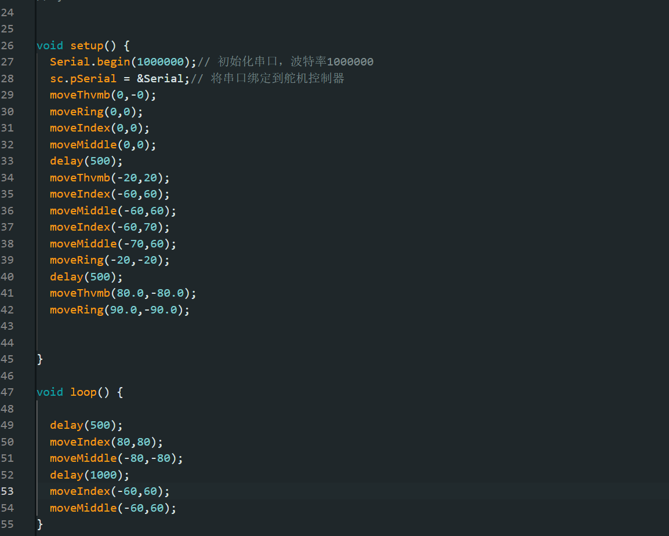
调试了动作，变成‘✌’，食指和中指可反复张开和闭合，调试过程比较麻烦，两个数字一样就是统一方向移动，过程中听到“滋滋”声就立马断电了，还好没闻到烧焦的香味。
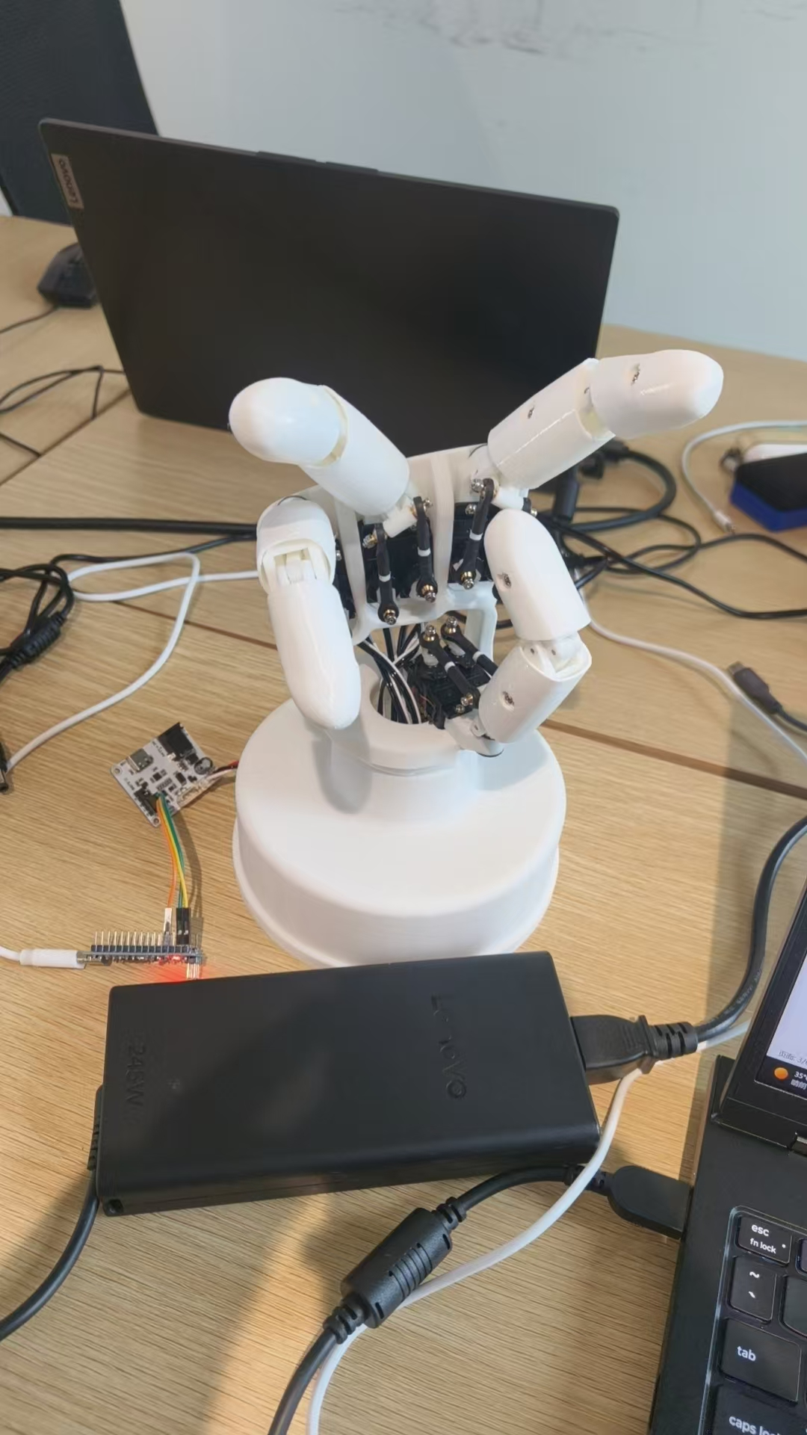
效果图

